1)

he actualizado los paquetes de comandos con la orden (sudo apt update) (PD: no hace falta hacer upgrade)

2)

instalamos vsftpd (sudo apt-get install vsftpd) y hacemos una copia de seguridad (sudo cp /etc/vsftpd.conf /etc/vsftpd.conf.original)

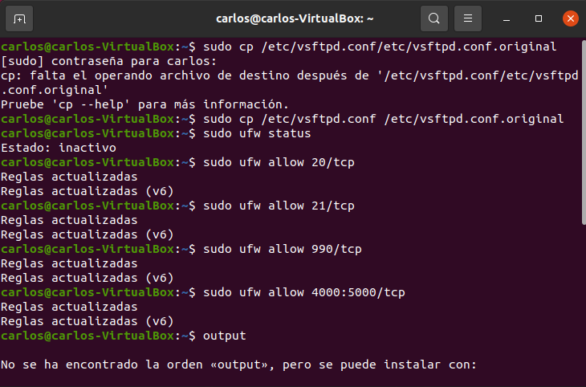
4)
he permitido el uso de FTP desde firewall

5)
Crearemos un usuario desde la ventana de comandos (sudo adduser user_name2)

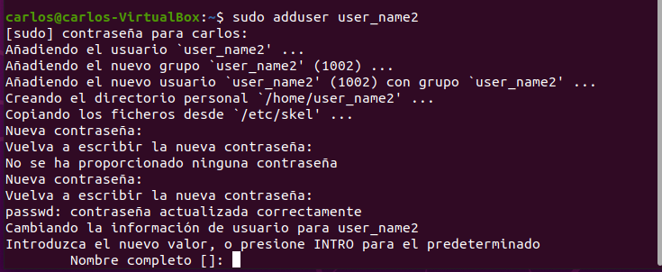
5.1)
vamos a crear una carpeta FTP para poder ser compartida (sudo mkdir /home/user_name/ftp)
